Приемная семья для граждан пожилого возраста

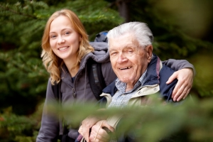
Приемная семья для граждан пожилого возраста и инвалидов была создана для оказания социальной помощи немощным лицам путем совместного проживания. Данной категории граждан оказывается помощь в виде соблюдении правил гигиены, приготовлении и подачи пищи, содержания белья, предметов одежды и обуви в чистоте и другие услуги.
Лицам, организовавшим приемную семью, положена выплата ежемесячного пособия на основании соглашения об организации приемной семьи.
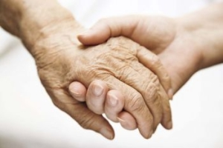
Достойная старость Достойная старость Одиноким пожилым людям в старости необходима помощь и поддержка. В этот период они сталкиваются с одиночеством, беспомощностью, отчаянием и психологическим дискомфортом. Плохое здоровье приводит к утрате работоспособности и малообеспеченности, а также большинство пожилых граждан испытывают страх перед условиями домов престарелых. Идея создания таких семей возникла в результате поиска снижения очередей в интернаты для престарелых, а также дальнейшего их жизнеустройства. Немощным гражданам предлагается жить не в интернате, а в приемной семье для пожилых людей. Основные задачи определения стариков в семью – это оказание социально-бытовых услуг, психологическая реабилитация личности и создание семейной заботы.
К гражданам, нуждающимся в социальных услугах в связи с утратой возможности ухаживать за собой самостоятельно, относятся:
- граждане, состоящие на учете для помещения в дом престарелых и инвалидов; дееспособные и одиноко проживающие лица пожилого возраста (женщины старше 55 лет и мужчины старше 60 лет);
- инвалиды 1 и 2 групп, не имеющие близких родственников и супругов, усыновителей или усыновленных;
- одиноко проживающие супруги.
Законом не допускается организация приемной семьи:
- между близкими родственниками или супругами;
- между усыновителями и усыновленными; если общая площадь жилого помещения для проживания окажется меньше учетной нормы, установленной органом местного самоуправления;
- в случае отсутствия согласия членов семьи на проживание лица, нуждающегося в социальных услугах; если попечитель или члены его семьи страдают наркоманией, хроническим алкоголизмом, тяжелыми психическими расстройствами, активными формами туберкулеза, карантинными инфекционными заболеваниями, венерическими заболеваниями или являются вирусоносителями; если лицо, нуждающееся в уходе и лицо, организующее приемную семью, совместно проживают или проживали до момента обращения в органы самоуправления об организации принимающей семьи.
По всем интересующим вопросам можно обращаться:
8 (30130) 2-15-63, 2-46-20. (г. Северобайкальск),
44-255 (п. Новый Уоян), 8 (30132) 55-383 (п. Таксимо Муйского района).

Ведущий специалист Северного ОСЗН Старшинов К.Л.

